目 录

设计总说明 I
第一章 需求分析 1
1.1 数据流图 1
1.2 数据字典 1
第二章 概念结构设计 2
2.1 系统模块设计图 2
2.2 概念数据模型（CDM） 2
第三章 逻辑结构设计 3
3.1 物理数据模型（PDM） 3
3.2 数据字典 3
第四章 物理结构设计 5
第五章 系统实现与测试 6
5.1 系统实现功能 6
第六章 优缺点自我评价 7
参考文献 8

设计总说明
- 系统开发目的
最近几年，随着网络建设的发展，越来越多的人不在局限于在实体银行进行金融操作，身处信息化的时代里，所有的基础资料和基础信息都不局限在纸质材料上，更分布在数据话的网络资料，相对于亲自在银行进行各种繁琐，耗时的操作，现在的人们更愿意在自己空余时间，独自使用手机等工具进行各种便捷。方便，快捷，安全的银行操作已经是人们的迫切需求。因此，在用户需求量很大的市场前提下推出一款可移动，安全的网上银行储蓄系统就显得非常重要。
- 设计内容
设计一个关于数据库系统原理的网上储蓄银行管理系统。
- 设计要求
要求本系统实现的基本功能如下：
1、实现储户的开户功能：要求根据储户信息对储户进行创建唯一的储户账号，使储户可以开展之后的操作。
2、实现账户的开户功能：要求根据储户的信息创建账户，一个储户可以有多个账户，但是储户身份证是唯一的。
4、实现管理员开户功能：要求要设置不同级别的管理员，赋予管理员不同的管理权限，使数据操作更加安全。
5、实现储户信息加密功能：要求对储户的唯一信息如身份证等信息进行加密，提高数据安全性。
6、实现储户销户功能：要求可以删除储户的信息，当用户不存在的时候，删除相关的记录和信息。
7、实现储户存款功能：要求对应储户的存款请求，只有级别对应的管理员才有存款权限。
8、实现储户取款功能：要求对应储户的取款请求，只有级别对应的管理员才有取款权限。
9、实现储户转账功能：要求对应储户的存款请求，只有级别对应的管理员才有转账权限。
10、实现储户挂失功能：要求可以实现对用户的账户实施挂失功能，帮助用户冻结不存在的账户，提高安全性
11、实现储户贷款功能：要求满足用户的贷款功能，提供贷款金额给用户，但是要对应的用户信用。
12、实现储户投保功能：要求提供用户三种保险，‘医疗保险’‘车辆保险’‘人寿保险’，使用户可以享受保险功能。
13、实现管理员权限赋予功能：赋予管理员不同的权限，最高级别的管理员权限最高，以此类推针对不同的管理员赋予不同的管理权限。

- 本系统功能简介
本系统主要分为储户和对应账户以及管理员权限信息的创建，账户存款，账户取款，账户转账，存款利息计算，储户销户挂失，信用卡开户，投保缴费，用户贷款，管理员权限赋予，信息加密等11个模块，其各个模块功能如下：
1、储户和对应账户以及管理员权限信息的创建：这个功能包括了储户的开户，储户对应注册的对应账户以及管理员权限等相关信息的创建，目的就是为接下去的其他功能做准备调试检验。
2、账户存款：储户登入系统，对存款操作进行选择存款类型存款，只有符合存款权限的管理员才能帮用户进行存款操作，不同的存款类型获得的存款利率不同。
3、账户取款：储户登入系统，对取款操作进行选择存款类型取款，取款的时候取款总金额要根据储户选择的存款类型计算出的利息加上存款的金额，只有符合存款权限的管理员才能帮用户进行取款操作。
4、账户转账：储户登入系统，对转账操作进行选择存款类型进行转账，转出账户余额减少，转入账户余额增加，只有符合存款权限的管理员才能帮用户进行转账操作。
5、存款利息计算：有两种存款利息，活期存款和定期存款，对应两种存款利率，不同的存款利息等于存款的时间乘以存款利率，只有符合存款权限的管理员才能修改存款的利率。
6、储户销户挂失：储户登入系统，选择销户或者挂失功能。销户使把用户的储蓄账户注销，相关的账户信息以及相关所有记录都会被删除；挂失使账户因为某种原因，冻结对应的账户，不影响其他的账户使用。只有符合存款权限的管理员才能进行销户和挂失操作。
7、信用卡开户：储户登入系统，如果用户想要开通信用卡，要先判断用户的信用额度，符合条件可以开通信用卡，并且要在规定时间内还款，否则会对信用额度产生影响。不同的账户可以选择不同的信用卡额度。只有符合存款权限的管理员才能进行信用卡开户。
8、投保缴费：储户登入系统，根据提供的三者保险进行选择，不同的保险对应不同的价格，消费将从账户的余额里面扣除，余额不足无法投保。
9、用户贷款：储户登入系统，选择贷款的额度和贷款期限，如果超出贷款期限，则要多算贷款利息，不同的贷款金额对应不同的贷款利息，贷款利息通过贷款时间乘以贷款利息。
10、管理员权限赋予：管理员在创建的时候就被赋予不同的级别，分别是1级，2级，3级。根据不同的级别设置3个不同的权限，权限越高操作功能越多。权限最高的使系统的创建者。
11、信息加密：储户一旦创建就使用MD5对称密钥加密用户的身份证号码和密码等唯一且重要的信息。
- 设计平台
本系统是在Windows 10环境下开发的，使用的开发软件采用Visual Studio 2015，数据库采用的是SQL Server 2008。
- 开发情况

需求分析

1.1 需求调研
相较于在银行柜台完成自己的需求，用户更希望可以通过方便，快捷，安全的网上银行进行需求处理。针对用户需求最多，实现最重要的几个操作——注册，查询，存钱，取钱，转账以及管理员的几个重要操作——查询，统计信息，赋予用户权限，挂失/销户。

1.2 数据流图
顶层流图：
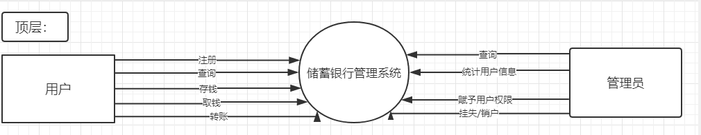
图1.1
第0层用户数据流图如图1.2所示：
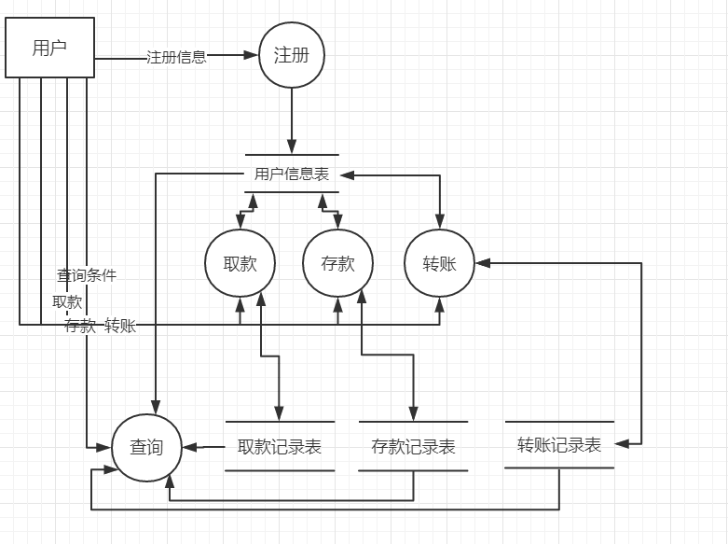
图1.2
第0层管理员数据流图如图1.3所示：

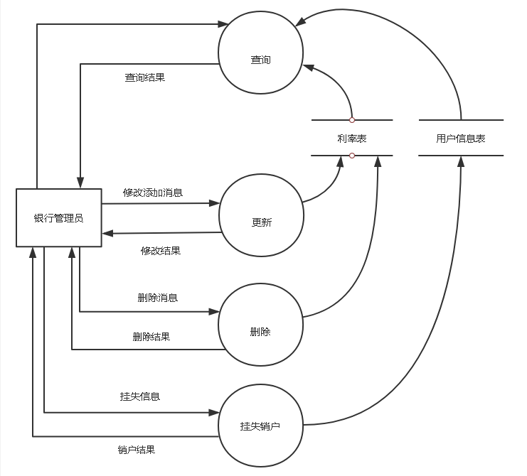
图1.3
第1层数据流图：
取款第一层数据流图如图1.4所示：
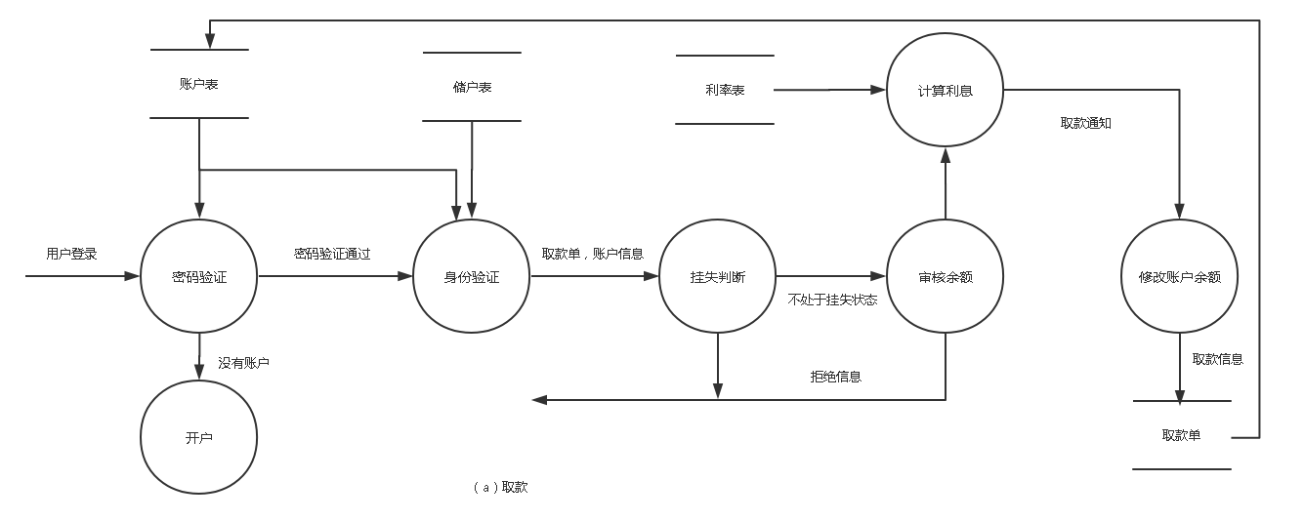
图1.4
用户登录第一层数据流图如图1.5所示：

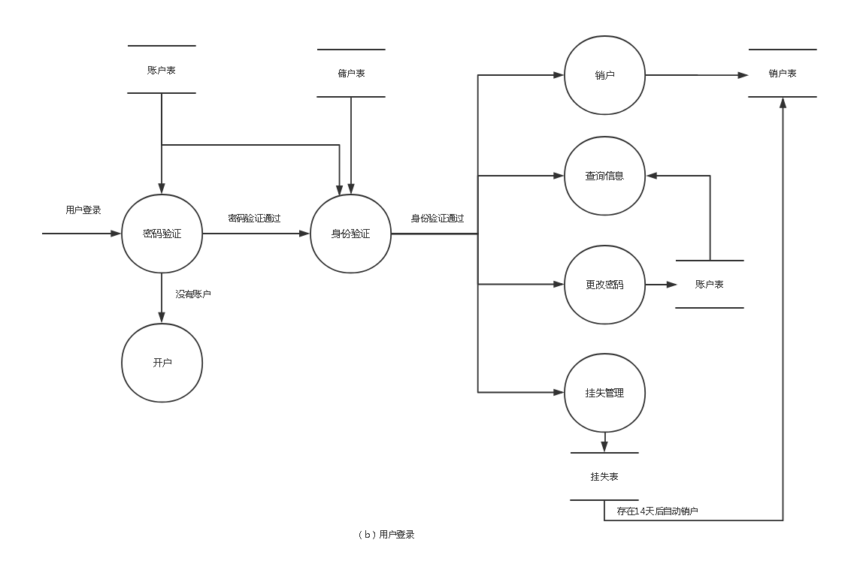
图1.5
管理员登录第一层数据流图如图1.6所示：
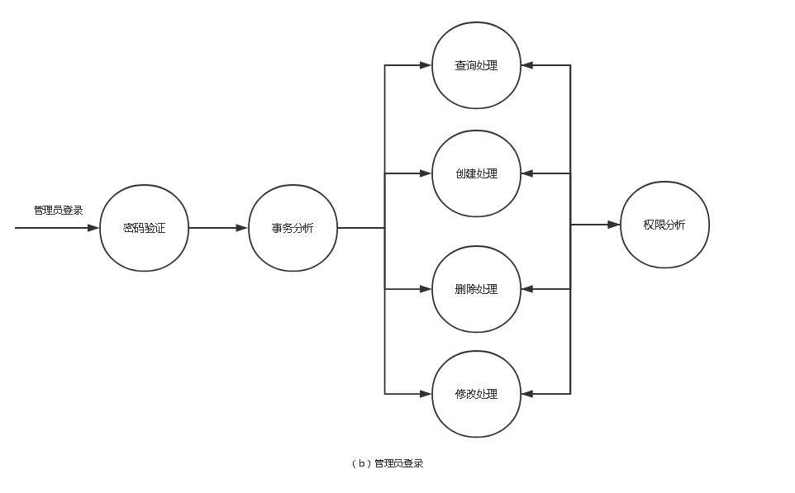
图1.6
转账第一层数据流图如图1.7所示：
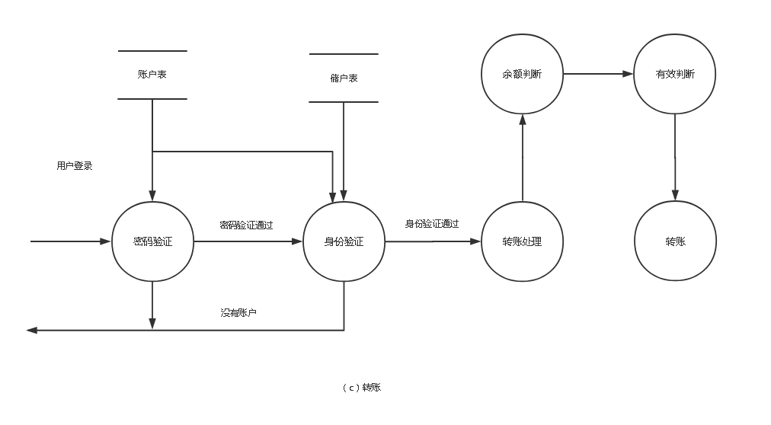
图1.7

1.3 数据字典

表3-1 管理员
中文 | 列名 | 数据类型 | 约束 | 描述
工号 | 工号 | varchar(20) | PK | 形式为年份+递增次序
密码 | 管理员密码 | varchar(10) | NOT NULL | 用户唯一的字符串
级别 | 管理员级别 | int | NOT NULL | 表示管理员拥有的权限，分为1,2,3级
姓名 | 管理员级别 | varchar(10) | NOT NULL | 权限级别，实现不同操作
身份证号 | 管理员身份证 | varchar(18) | NOT NULL | 用户唯一值，用户标识
联系方式 | 管理员联系方式 | varchar(20) |  | 用户联系方式
住址 | 管理员住址 | varchar(80) |  | 用户住址
照片 | 管理员照片 | image |  | 初始为0xFFFFFFFF
备注 | 管理员备注 | varchar(50) |  | 用户备注

表3-2 账户表
中文 | 列名 | 数据类型 | 约束 | 描述
户号 | 户号 | nvarchar(20) | PK | 形式为2017。前4位为年度，最后几位代表地址编号
身份证号 | 储户身份证号 | nvarchar(18) | FK | 用户的身份证信息
密码 | 密码 | nvarchar(10) | NOT NULL | 用户的密码信息
金额 | 金额 | money | NOT NULL | 单位元
开户地 | 开户地 | nvarchar(50) | NOT NULL | 用户描述开户地址
开户日期 | 开户日期 | date | NOT NULL | 格式如’2019-5-1’, 描述开户日期
挂失状态 | 挂失账户 | datetime | NOT NULL | 若挂失则为’是’，否则为‘否’
是否贵宾 | 是否贵宾 | datetime | NOT NULL | 若是贵宾则为’是’，否则为‘否’
备注 | 用户备注 | nvarchar(50) |  | 用户描述

表3-3 储户表
中文 | 列名 | 数据类型 | 约束 | 描述
身份证号 | 储户身份证号 | varchar(18) | PK | 形式如‘3508221998405’
姓名 | 储户姓名 | varchar(10) | NOT NULL | 储户姓名
联系方式 | 储户联系方式 | varchar(20) | NOT NULL | 储户联系方式
储户照片 | 储户照片 | image | NOT NULL | 如‘0xffffff’
储户储蓄备注 | 储户储蓄备注 | varchar(50) | NOT NULL | 储户备注

表3-4 存款单表
中文 | 列名 | 数据类型 | 约束 | 描述
单号 | 存款单号 | int | PK,identity(1,1) | 存款单号自增加1，步长为1
工号 | 工号 | varchar(20) | NOT NULL | 管理员工号
户号 | 户号 | varchar(20) | NOT NULL | 账户户号
存款金额 | 存款金额 | money | NOT NULL | 账户存款金额
存款日期 | 存款日期 | date | NOT NULL | 如‘2017-8-9’
存款类型 | 存款类型 | varchar(20) | NOT NULL | 账户存款类型描述

表3-5 取款表
中文 | 列名 | 数据类型 | 约束 | 描述
单号 | 取款单号 | int | PK | 主键唯一，表示取款单号
户号 | 户号 | varchar(20) | FK | 账户户号
工号 | 工号 | varchar(20) | FK | 管理员工号
金额 | 取款金额 | money | NOT NULL | 取款金额
利息 | 利息 | money | NOT NULL | 存款所得利息
应得金额 | 应得金额 | money | NOT NULL | 取款总得金额
取款日期 | 取款日期 | date | NOT NULL | 如’2016-8-9’
账户余额 | 账户余额 | money | NOT NULL | 剩余账户余额

表3-6 代理单表
中文 | 列名 | 数据类型 | 约束 | 描述
代理单编号 | 代理单编号 | varchar(10) | PK | 主键唯一，表示代理单号
户号 | 户号 | varchar(20) | FK | 账户户号
名称 | 代理名称 | varchar(50) | NOT NULL | 代理单名称
业务 | 代理业务 | varchar(50) | NOT NULL | 代理单所要办理的业务
备注 | 代理备注 | varchar(50) | NOT NULL | 代理单备注

表3-7 贷款表
中文 | 列名 | 数据类型 | 约束 | 描述
贷款编号 | 贷款编号 | int | PK | 主键唯一，表示贷款编号
户号 | 户号 | varchar(20) | FK | 账户户号
姓名 | 贷款人姓名 | varchar(10) | NOT NULL | 贷款人姓名
身份证号 | 贷款人身份证号 | varchar(18) | NOT NULL | 贷款人身份证号，用于身份验证
联系方式 | 贷款人联系方式 | varchar(20) | NOT NULL | 联系电话
金额 | 贷款金额 | money | NOT NULL | 需贷款金额
期限 | 贷款期限 | varchar(20) | NOT NULL | 还款时限
利率 | 还款利率 | money | NOT NULL | 还款利率，每还款时限计算一次
放款日期 | 放款日期 | date | NOT NULL | 单位 天
到期日期 | 到期日期 | date | NOT NULL | 单位 天
每月应还 | 每月应还 | moey | NOT NULL | 每月应该还的金额
备注 | 贷款备注 | varchar(50) |  | 贷款备注

表3-8 挂失表
中文 | 列名 | 数据类型 | 约束 | 描述
挂失单号 | 挂失单号 | int | PK | 主键唯一，表示挂失单号
挂失日期 | 挂失日期 | date | NOT NULL | 单位 天
余额 | 余额 | money | NOT NULL | 挂失账户中剩余金额
工号 | 工号 | varchar(20) | FK | 操作管理员编号
户号 | 户号 | varchar(20) | FK | 挂失账户户号

表3-9 还款记录表
中文 | 列名 | 数据类型 | 约束 | 描述
还款编号 | 还款编号 | int | PK | 主键唯一，表示还款编号
户号 | 户号 | varchar(20) | FK | 还款用户的户号
贷款编号 | 贷款编号 | varchar(10) | FK | 还款的贷款编号
还款日期 | 还款日期 | date | NOT NULL | 单位 天
还款金额 | 还款金额 | money | NOT NULL | 应当还款金额（加利息）
是否违约 | 是否违约 | varchar(6) | NOT NULL | 判断用户还款是否有违约情况

表3-10 投保缴费表
中文 | 列名 | 数据类型 | 约束 | 描述
投保编号 | 投保编号 | int | PK | 主键唯一，表示投保编号
户号 | 户号 | varchar(20) | FK | 投保用户的户号
投保名称 | 投保名称 | varchar(50) | NOT NULL | 投保类型名称
投保人姓名 | 投保人姓名 | varchar(10) | NOT NULL | 投保人的姓名信息
投保人身份证号 | 投保人身份证号 | varchar(18) | NOT NULL | 投保人的身份证号用来身份安全认证
到期时间 | 到期时间 | date | NOT NULL | 单位 天
投保金额 | 投保金额 | money | NOT NULL | 投保所缴金额
投保备注 | 投保备注 | varchar(50) |  | 投保备注

表3-11 利息表
中文 | 列名 | 数据类型 | 约束 | 描述
利息编号 | 利息编号 | varchar(10) | PK | 表示利息的编号，唯一
类型 | 类型 | varchar(20) | NOT NULL | 存款类型的描述
利率 | 利率 | float | NOT NULL | 存款利率
期限 | 期限 | int | NOT NULL | 单位天

表3-12 销户表
中文 | 列名 | 数据类型 | 约束 | 描述
销户单号 | 销户单号 | varchar(5) | PK | 主键，表示销户单号
工号 | 工号 | int | FK | 账户户号
户号 | 户号 | int | FK | 管理员工号
销户前余额 | 销户前余额 | int | NOT NULL | 销户前余额
销户日期 | 销户日期 | int | NOT NULL  Default getdate() | 销户时间

表3-13 信用卡表
中文 | 列名 | 数据类型 | 约束 | 描述
卡号 | 卡号 | varchar(20) | PK | 主键，表示信用卡卡号
户号 | 户号 | varchar(20) | NOT NULL | 账户户号
持卡人姓名 | 持卡人姓名 | varchar(20) | NOT NULL | 持卡人姓名
卡余额 | 卡余额 | money | NOT NULL | 账户余额
信用额度 | 信用额度 | money | NOT NULL | 信用额度
信用状态 | 信用状态 | varchar(10) | NOT NULL | 信用状态
信用卡备注 | 信用卡备注 | varchar(50) | NOT NULL | 信用卡备注

第二章 概念结构设计

系统模块设计图
通过对系统整体需求的初步分析，可得出系统功能图如1.8所示

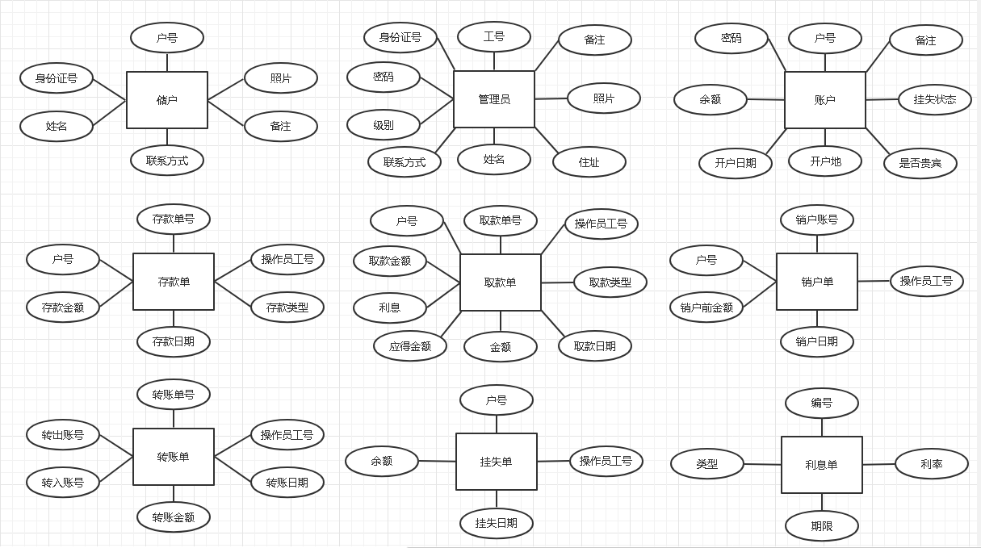

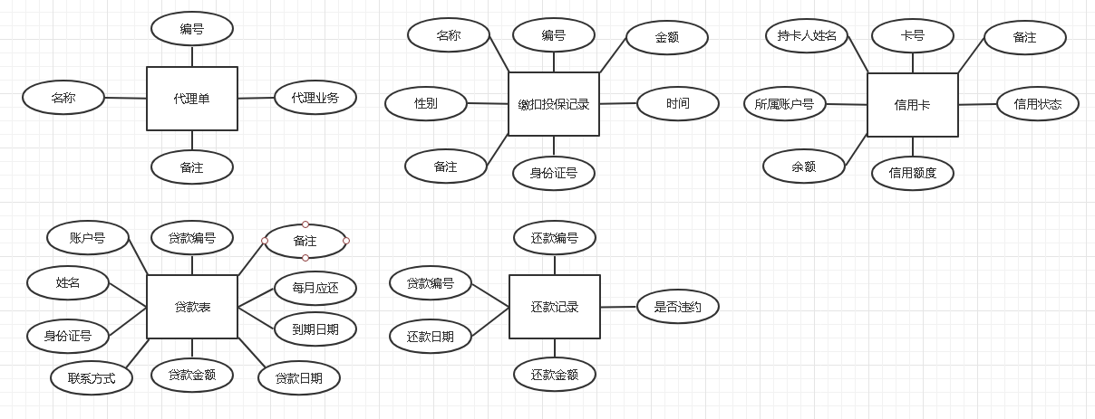

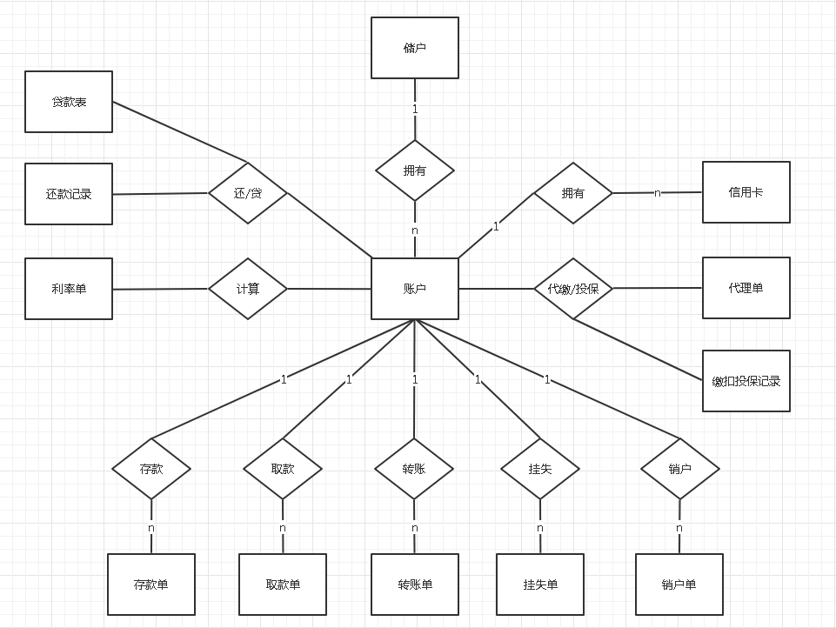
图1.8

概念数据模型（CDM）
概念数据模型如下图1.9所示：
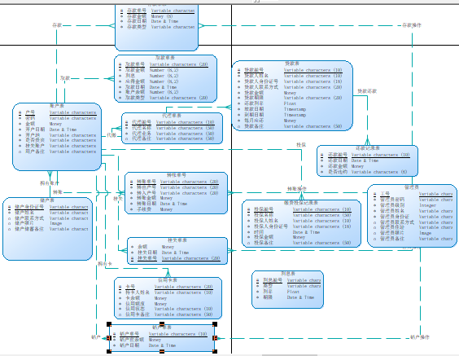
图1.9

第三章 逻辑结构设计

物理数据模型（PDM）
物理数据模型如下图2.1所示：
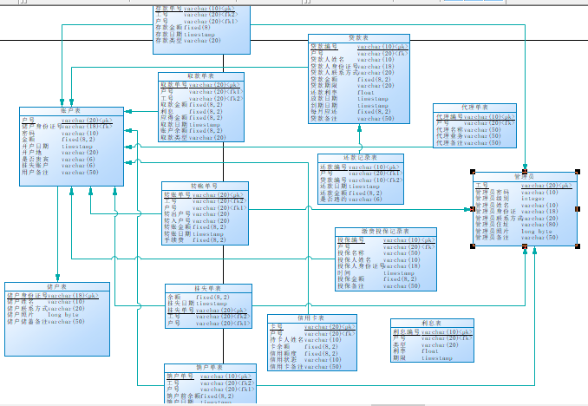
图2.1

视图设计及数据库安全性设计
创建多个用户和管理员，用户和管理员权限分割，用户只能查看自己的信息以及对应账户的相关信息，而管理员具有不同的权限也具有不同的操作功能。这样可以确保用户信息的安全提高数据安全性。如图2.1-2.2所示：
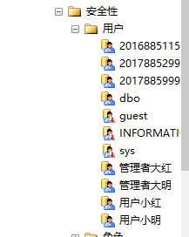
图2.1
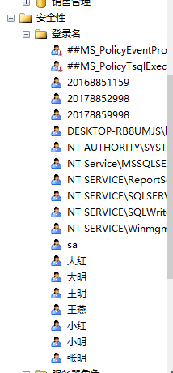
图2.2

第四章 物理结构设计

4.1选择合适的DBMS
SQL Server2012
安全性和高可用性
提高服务器正常运行时间并加强数据保护，无需浪费时间和金钱即可实现服务器到云端的扩展
企业安全性及合规管理
内置的安全性功能及IT管理功能，能够在极大程度上帮助企业提高安全性能级别并实现合规管理
安心使用
得益于卓越的服务和技术支持、大量值得信赖的合作伙伴、以及丰富的免费工具，用户可以放心使用
超快的性能
在业界首屈一指的基准测试程序的支持下 ，用户可获得突破性的、可预测的性能
快速的数据发现
通过快速的数据探索和数据可视化对成堆的数据进行细致深入的研究，从而能够引导企业提出更为深刻的商业洞见
可扩展的托管式自助商业智能服务
通过托管式自主商业智能、IT 面板及 SharePoint 之间的协作，为整个商业机构提供可访问的智能服务
可靠、一致的数据
针对所有业务数据提供一个全方位的视图，并通过整合、净化、管理帮助确保数据置信度
全方位的数据仓库解决方案
凭借全方位数据仓库解决方案，以低成本向用户提供大规模的数据容量，能够实现较强的灵活性和可伸缩性
根据需要进行扩展
通过灵活的部署选项，根据用户需要实现从服务器到云的扩展
解决方案的实现更为迅速
通过一体机和私有云/公共云产品，降低解决方案的复杂度并有效缩短其实现时间
工作效率得到优化提高
通过常见的工具，针对在服务器端和云端的IT人员及开发人员的工作效率进行优化
随心所欲扩展任意数据
通过易于扩展的开发技术，可以在服务器或云端对数据进行任意扩展

4.2定义数据库、表及字段的命名规范
create table 代理单表 (
代理编号 varchar(10) not null,
户号 varchar(20),
代理名称 varchar(50) not null,
代理业务 varchar(50) not null,
代理备注 varchar(50),
primary key (代理编号)
);

create table 信用卡表 (
卡号 varchar(20) not null,
户号 varchar(20),
持卡人姓名 varchar(10) not null,
卡余额 money not null,
信用额度 money not null,
信用状态 varchar(10) not null,
信用卡备注 varchar(50),
primary key (卡号)
);

create table 储户表 (
储户身份证号 varchar(18) not null,
储户姓名 varchar(10) not null,
储户联系方式 varchar(20),
储户照片 image,
储户储蓄备注 varchar(50),
primary key (储户身份证号)
);

create table 利息表 (
利息编号 varchar(10) not null,
类型 varchar(20) not null,
利率 float not null,
期限 int not null check(期限>0),
primary key (利息编号)
);

create table 取款单表 (
取款单号 int not null identity(1,1),
户号 varchar(20),
工号 varchar(20),
取款金额 money not null,
利息 money not null,
应得金额 money not null,
取款日期 date not null,
账户余额 money not null,
primary key (取款单号)
);

create table 存款单表 (
存款单号 int not null identity(1,1),
工号 varchar(20),
户号 varchar(20),
存款金额 money not null,
存款日期 date not null default(getdate()),
存款类型 varchar(20) not null,
primary key (存款单号)
);

create table 挂失单表 (
余额 money not null,
挂失日期 date not null default(getdate()),
挂失单号 int not null identity(1,1),
工号 varchar(20),
户号 varchar(20),
primary key (挂失单号)
);

create table 管理员 (
工号 varchar(20) not null,
管理员密码 varchar(10) not null,
管理员级别 integer not null,
管理员姓名 varchar(10) not null,
管理员身份证 varchar(18) not null,
管理员联系方式 varchar(20),
管理员住址 varchar(80),
管理员照片 image,
管理员备注 varchar(50),
primary key (工号)
);

create table 缴费投保记录表 (
投保编号 int not null identity(1,1),
户号 varchar(20),
投保名称 varchar(50) not null,
投保人姓名 varchar(10) not null,
投保人身份证号 varchar(18) not null,
到期时间 date not null,
投保金额 money not null,
投保备注 varchar(50),
primary key (投保编号)
);

create table 账户表 (
户号 varchar(20) not null,
储户身份证号 varchar(18),
密码 varchar(10) not null,
金额 money not null,
开户日期 date not null ,
开户地 varchar(50) not null,
是否贵宾 varchar(6) not null,
挂失账户 varchar(6) not null ,
用户备注 varchar(50),
primary key (户号)
);

create table 贷款表 (
贷款编号 int not null identity(1,1),
户号 varchar(20),
贷款人姓名 varchar(10) not null,
贷款人身份证号 varchar(18) not null,
贷款人联系方式 varchar(20) not null,
贷款金额 money not null,
贷款期限 varchar(20) not null,
还款利率 float not null,
放款日期 date not null ,
到期日期 date not null,
每月应还 money not null,
贷款备注 varchar(50),
primary key (贷款编号)
);

create table 转帐单号 (
转账单号 int not null identity(1,1),
工号 varchar(20),
户号 varchar(20),
转出户号 varchar(20) not null,
转入户号 varchar(20) not null,
转账金额 money not null,
转账日期 date not null default(getdate()),
手续费 money not null,
primary key (转账单号)
);

create table 还款记录表 (
还款编号 int not null identity(1,1),
户号 varchar(20),
贷款编号 varchar(10),
还款日期 date not null default(getdate()),
还款金额 money not null,
是否违约 varchar(6) not null default '否',
primary key (还款编号)
);

create table 销户单表 (
销户单号 int not null identity(1,1),
工号 varchar(20),
户号 varchar(20),
销户前余额 money not null,
销户日期 date not null default(getdate()),
primary key (销户单号)
);

4.3 反范式化设计
该系统关系范式满足BCNF,系统冗余度相对较低。

第五章 系统实现与测试

5.1 系统实现功能
网上储蓄银行管理系统使用手册：
（1）创建姓名为小妍的储户—调用存储过程createSaving，结果如图2.3所示
go--创建储户账号
create proc createSaving
@储户身份证号 varchar(18),
@储户姓名 varchar(10),
@储户联系方式 varchar(20),
@储户储蓄备注 varchar(50)
as
begin
insert into 储户表(储户身份证号,储户姓名,储户联系方式,储户储蓄备注) values(@储户身份证号,@储户姓名,@储户联系方式,@储户储蓄备注)
end
exec createSaving '35082219990709','小妍','18020627895','新用户'

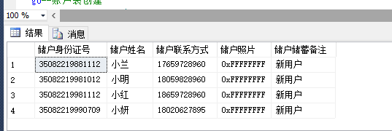
图2.3

（2）根据储户小妍信息创建账号—调用存储过程createAccount，结果如图2.4所示：
go--账户表创建
create proc createAccount
@户号 varchar(20),
@储户身份证号 varchar(18),
@密码 varchar(10),
@金额 money,
@开户地 varchar(50),
@用户备注 varchar(50)
as
begin
if not exists(select * from 储户表 where 储户身份证号 = @储户身份证号)
begin
print'不存在该储户，请先成为储户!'
rollback
end
else
insert into 账户表 (户号,储户身份证号,密码,金额,开户地,用户备注)values(@户号,@储户身份证号,@密码,@金额,@开户地,@用户备注)
end
exec createAccount '211210198548','35082219990709','liadhsj','10000','福建省厦门市工商银行','新开户用户'

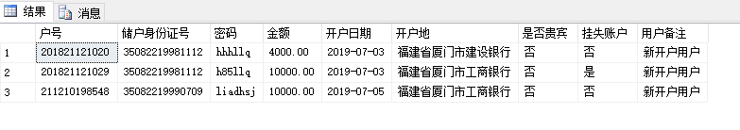
图2.4

（3）用户小兰信息加密—调用加密存储过程加密，实验结果如图2.5所示：
go--信息加密
create proc 加密
@工号 nvarchar(20),
@身份证 nvarchar(20),
@姓名 nvarchar(10)
as
begin
--创建数据库主密钥
--go
if exists(select * from 储户表 where 储户身份证号 = @身份证)
begin
if exists(select * from 管理员 where 工号 = @工号)
begin
create table 加密信息(
身份证 varbinary(5000),
姓名 nvarchar(10)
);
CREATE MASTER KEY ENCRYPTION BY PASSWORD = '123456';
--创建证书，使用该数据库主密钥加密
CREATE CERTIFICATE TestCert with SUBJECT = '123456'
--创建一个对称秘钥
CREATE SYMMETRIC KEY TestSymmetric WITH ALGORITHM = AES_256
ENCRYPTION BY CERTIFICATE TestCert
--加密数据
OPEN SYMMETRIC KEY TestSymmetric DECRYPTION BY CERTIFICATE TestCert;
INSERT INTO 加密信息(身份证,姓名) values(ENCRYPTBYKEY(Key_Guid(N'TestSymmetric'), @身份证),@姓名);
CLOSE SYMMETRIC KEY TestSymmetric;
end
else
begin
print'不存在此管理员！'
rollback
end
end
else
begin
print'不存在此储蓄用户！'
rollback
end
end
exec 加密 '20168851159','35082219881112','小兰'

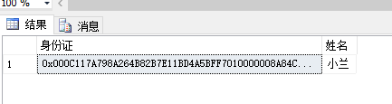
图2.5

（4）管理员信息创建—调用存储过程createAdmin,实验结果如图2.6所示：
go--管理员创建
create proc createAdmin
@工号 varchar(20),
@管理员密码 varchar(10),
@管理员级别 integer,
@管理员姓名 varchar(10),
@管理员身份证 varchar(18),
@管理员联系方式 varchar(20),
@管理员住址 varchar(80),
@管理员备注 varchar(50)
as
begin
insert into 管理员(工号,管理员密码,管理员级别,管理员姓名,管理员身份证,管理员联系方式,管理员住址,管理员备注)values(@工号,@管理员密码,@管理员级别,@管理员姓名,@管理员身份证,@管理员联系方式,@管理员住址,@管理员备注)
exec 管理员权限赋予 @工号,@管理员密码
end

exec createAdmin '20178859998','gly110',1,'大明','350822199110125565','13055853008','福建省厦门市云顶楼56号','1级管理员'

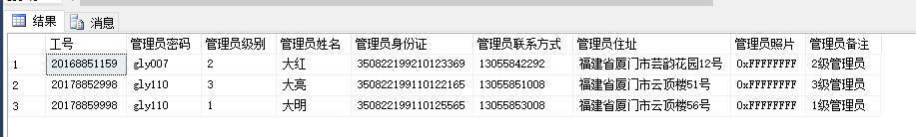
图2.6

（5）账户存款—调用Deposit存储过程，实验结果如图2.7所示
go--存款(只能选择两种存款方式（活期存款，定期存款）)
create proc Deposit
@工号 varchar(20),
@户号 varchar(20),
@存款金额 money,
@存款类型 varchar(20),
@账户密码 varchar(10)
as
begin
if not exists(select * from 管理员 where 工号 = @工号)
begin
print'该管理人员不存在！请选择合理的管理人员为你服务！'
rollback
end
else
begin
if not exists(select * from 账户表 where 户号 = @户号)
begin
print'该账户不存在'
rollback
end
else
begin
if not exists(select * from 账户表 where 密码 = @账户密码)
begin
print'密码错误！请重新输入密码！'
rollback
end
else
begin
insert into 存款单表(工号,户号,存款金额,存款类型)values(@工号,@户号,@存款金额,@存款类型)
update 账户表
set 金额 = @存款金额 + 金额
where 户号 = @户号 and 密码 = @账户密码
end
end
end
end
exec Deposit '20168851159','211210198548','5000','活期存款','liadhsj'

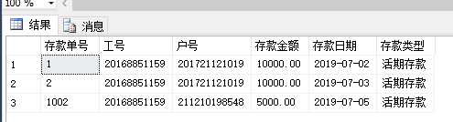
图2.7
（6）账户取款—调用取款操作存储过程，实验结果如图2.8-2.9所示
go--取款
create procedure 取款操作
@工号 varchar(20),
@户号 varchar(20),
@密码 varchar(10),
@金额 money
as
begin
declare
@余额 money,
@利息 money,
@取款时间 date
set @取款时间 = getdate()
if(not exists (select * from 管理员 where @工号 = 工号))
begin
print'无此管理员'
return
end
if(not exists (select * from 账户表 where @户号=户号))
begin
print'无此账户'
return
end
else
begin
if((select 密码 from 账户表 where @户号=户号)!= @密码)
begin
print'密码错误'
return
end
else if ((select 挂失账户 from 账户表 where @户号 = 户号) = '是')
begin
print'此账户已挂失'
return
end
else if((select 金额 from 账户表 where @户号 = 户号) < @金额)
begin
print'余额不足'
return
end
else
begin
set @利息 = dbo.calculateInterest(@户号)
set @余额 = (select 金额 from 账户表 where 户号 = @户号)
set @余额 = @余额+@利息-@金额
update 账户表
set 金额 = @余额
where 户号 = @户号
insert into 取款单表(户号,工号,取款金额,利息,应得金额,取款日期,账户余额)
values(@户号,@工号,@金额,@利息,@金额+@利息,@取款时间,@余额)
print'取款成功'
end
end
end
exec 取款操作 '20168851159','211210198548','liadhsj',10000

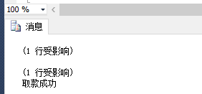
图2.8
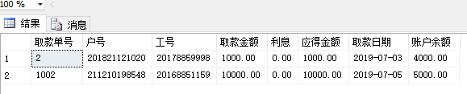
图2.9
（7）账户转账—调用转账操作存储过程，实验结果如图2.10所示
go--转帐
create procedure 转帐操作
@工号 varchar(20),
@户号 varchar(20),
@密码 varchar(20),
@转入户号 varchar(20),
@金额 money
as
begin
declare
@余额 money,
@利息 money,
@手续费 money
set @手续费 = @金额 * 0.001
if(not exists (select * from 管理员 where @工号 = 工号))
begin
print'无此管理员'
return
end
if(not exists (select * from 账户表 where @户号=户号))
begin
print'无此账户'
return
end
if(not exists (select * from 账户表 where @转入户号=户号))
begin
print'无转入账户'
return
end
else
begin
if((select 密码 from 账户表 where @户号=户号)!= @密码)
begin
print'密码错误'
return
end
else if ((select 挂失账户 from 账户表 where @户号 = 户号) = '是')
begin
print'此账户已挂失'
return
end
else if((select 挂失账户 from 账户表 where @转入户号 = 户号) = '是')
begin
print'目标账户已挂失'
return
end
else if((select 金额 from 账户表 where @户号 = 户号) < (@金额-@手续费))
begin
print'余额不足'
return
end
else
begin
set @利息 = dbo.calculateInterest(@户号)
set @余额 = (select 金额 from 账户表 where 户号 = @户号)
set @余额 = @余额+@利息-@金额-@手续费
update 账户表
set 金额 = @余额
where 户号 = @户号
update 账户表
set 金额 = 金额 + @金额
where 户号=@转入户号
insert into 转帐单号(工号,户号,转出户号,转入户号,转账金额,手续费)
values(@工号,@户号,@户号,@转入户号,@金额,@手续费)
print'转帐成功'
end
end
end
exec 转帐操作 '20178859998','201821121029','h85llq','211210198548',5000

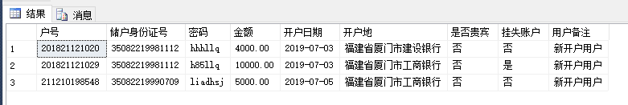
图2.10

（8）账户信用卡开户—调用createCreditAccount存储过程，实验结果如图3.1所示
go--信用卡开户
create proc createCreditAccount
@卡号 varchar(20),
@户号 varchar(20),
@持卡人姓名 varchar(10),
@信用状态 varchar(10),
@信用卡备注 varchar(50)
as
begin
if exists(select * from 账户表 where 户号 = @户号 )
begin
declare @余额 money
select @余额 = 金额 from 账户表 where 户号 = @户号
insert into 信用卡表(卡号,户号,持卡人姓名,卡余额,信用状态,信用卡备注) values(@卡号,@户号,@持卡人姓名,@余额,@信用状态,@信用卡备注)
end
else
begin
print'没有此用户！'
rollback
end
end
exec createCreditAccount '6237145698852','201821121020','小兰','信用良好','新用户开通信用卡'

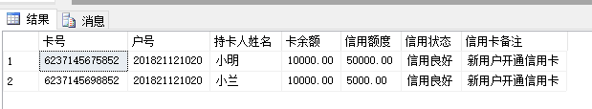
图3.1

（9）账户贷款—调用createLoan存储过程，实验结果如图3.2所示
go--贷款
create proc createLoan
@户号 varchar(20),
@贷款人姓名 varchar(10),
@贷款人身份证号 varchar(18),
@贷款人联系方式 varchar(20),
@贷款金额 money ,
@贷款期限 varchar(20),
@放款日期 date,
@到期日期 date ,
@贷款备注 varchar(50)
as
begin
if not exists(select * from 储户表 where 储户姓名 = @贷款人姓名 and 储户身份证号 = @贷款人身份证号)
begin
print'没有该储户信息！无法贷款！'
rollback
end
else
begin
if not exists(select * from 账户表 where 户号 = @户号)
begin
print'请先注册一个账户！'
end
else
begin
declare @cost money,@还款利率 float
if(@贷款金额 < =10000)
begin
set @还款利率 = 0.005
set @cost = datediff(MM,@放款日期,@到期日期) * @还款利率 * @贷款金额
end
if(@贷款金额 >10000 and @贷款金额 <= 100000)
begin
set @还款利率 = 0.004
set @cost = datediff(MM,@放款日期,@到期日期) * @还款利率 * @贷款金额
end
else
begin
set @还款利率 = 0.003
set @cost = datediff(MM,@放款日期,@到期日期) * @还款利率 * @贷款金额
end
insert into 贷款表(户号,贷款人姓名,贷款人身份证号,贷款人联系方式,贷款金额,贷款期限,还款利率,放款日期,到期日期,每月应还,贷款备注)values(@户号,@贷款人姓名,@贷款人身份证号,@贷款人联系方式,@贷款金额,@贷款期限,@还款利率,@放款日期,@到期日期,@cost,@贷款备注)
end
end
end
exec createLoan '201821121020','小红','35082219981112','18659728960','200000','五个月','2019-5-1','2019-10-1','贷款买车'

图3.2

（10）账户投保缴费—调用createInsurance存储过程，实验结果如图3.3所示
go--投保缴费
create proc createInsurance
@户号 nvarchar(20),
@投保名称 nvarchar(10),
@投保人姓名 nvarchar(10),
@投保人身份证号 nvarchar(18),
@到期时间 date,
@投保金额 money,
@投保备注 nvarchar(50)
as
begin
if not exists(select * from 储户表 where 储户姓名 = @投保人姓名 and 储户身份证号 = @投保人身份证号)
begin
print'没有该储户信息！无法投保！'
rollback
end
else
begin
if not exists(select * from 账户表 where 户号 = @户号)
begin
print'请先注册一个账户！'
end
else
begin
if(select 金额 from 账户表 where 户号 = @户号) > @投保金额
begin
update 账户表
set 金额 = 金额 - @投保金额
where 户号 = @户号
insert into 缴费投保记录表(户号,投保名称,投保人姓名,投保人身份证号,到期时间,投保金额,投保备注)values(@户号,@投保名称,@投保人姓名,@投保人身份证号,@到期时间,@投保金额,@投保备注)
end
else
begin
print'您当前账户余额不足！！请尽快充值！'
rollback
end
end
end
end
exec createInsurance '201821121020','医疗保险','小红','35082219981112','2019-12-31',5000,'投保医疗保险'

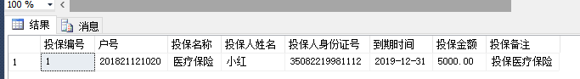
图3.3

（11）管理员权限赋予—调用管理员权限赋予 createAdmin存储过程，实验结果如图3.4所示
go--存储过程赋权
create procedure sp_GrantProce(@username varchar(20))
as
begin
declare @user varchar(20),@name varchar(40)
declare t_cursor cursor for
select user_name(uid) as users,name from sysobjects where (xtype='P' or xtype='X') and status>0
open t_cursor
fetch next from t_cursor into @user,@name
while @@fetch_status=0
begin
exec('grant execute on '+@user+'.'+@name+' to '+@username)
fetch next from t_cursor into @user,@name
end
close t_cursor
deallocate t_cursor
end
go--权限赋予
create proc 管理员权限赋予
@id varchar(20),
@password varchar(20)
as
begin
declare @level int
if not exists(select * from 管理员 where @id = 工号)
begin
print'此账户不存在'
return
end
else if not exists(select * from 管理员 where @id = 工号 and @password = 管理员密码)
begin
print'密码错误'
return
end
else
begin
exec sp_addlogin @id,@password
exec sp_adduser @id,@id
if((select 管理员级别 from 管理员 where @id = 工号) = 1)
begin
exec sp_addrolemember db_owner,@id
print'一级权限赋权成功'
return
end
else if((select 管理员级别 from 管理员 where @id = 工号) = 2)
begin
exec sp_addrolemember db_datawriter,@id
exec sp_GrantProce @id
print'二级权限赋权成功'
return
end
else if((select 管理员级别 from 管理员 where @id = 工号) = 3)
begin
exec sp_addrolemember db_datareader,@id
print'三级权限赋权成功'
return
end
end
end
exec 管理员权限赋予 '20178859998','gly110'
exec createAdmin '20178852998','gly110',3,'大亮','350822199110122165','13055851008','福建省厦门市云顶楼51号','3级管理员'

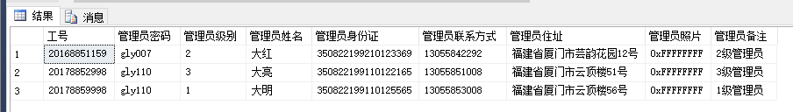
图3.4

第六章 优缺点自我评价

参考文献
www.baidu.com

